Training week 41 E-pupillen (8 t/m 14 Oktober)

Oef 1
Doelstelling | : Het dribbelen leren of verbeteren (met weerstand)
Niveau | : E-pupillen
Aantal spelers | : 6 spelers
Duur | : 15 minuten
Veldafmetingen | : niet van toepassing

Uitleg organisatie
De pingelaars moeten proberen zo snel mogelijk naar de overkant te komen. Onderweg moeten zij proberen de tegenstander voorbij te komen zonder balverlies.
1. Hier geeft de tegenstander (rood) enige weerstand
2. Hier geeft de tegenstander iets meer tegenstand
3. Hier probeert de tegenstander de bal echt af te pakken
Vervolgens weer bij het begin aan sluiten.
De afpakkers na 5 a 10 minuten wisselen.

Organisatie
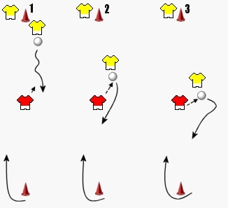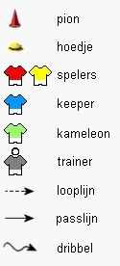

Aandachtspunten
De trainer speelt (1x) zelf mee als pingelaar en legt al spelend uit wat de bedoeling is. Verder opletten op:
- bal binnen speelbereik houden.
- Maak snelheid bij passeren van tegenstander.

Oef 2
Doelstelling | : Het richten verbeteren
Niveau | : E-pupillen 1e en 2e jaars
Aantal spelers | : gehele team(s) minimaal 6 spelers
Duur | : 15 - 20 minuten
Veldafmetingen | : 10 x 15 meter

Uitleg organisatie
Er wordt 3 tegen 3 en of 2 tegen 2 gespeeld op 2 of 3 velden. Ze kunnen scoren door de pionnen van de tegenstander om te schieten. Ze mogen niet op de kant van de tegenstander komen, ook niet om de bal op te halen. Je speelt 2 of 3 keer tegen dezelfde of wisselende tegenstanders.

Organisatie
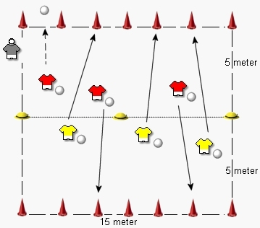

Aandachtspunten
- Met de binnenkant voet schieten (laat zien).
- Niet te zacht schieten.
- De bal van de tegenstander weer snel ophalen.

Oef 3
Doelstelling | : Het verbeteren en leren schieten op doel (met aanspelen van medespelers)
Niveau | : E-pupillen
Aantal spelers | :6 to 9 spelers
Duur | : 15 a 20 minuten
Veldafmetingen | : niet van toepassing

Uitleg organisatie
Bij dit spel is het de bedoeling dat de speler eerst naar zijn medespeler (1) overspeelt waarna hij vervolgens doorloopt (2) om de bal terug te ontvangen en door te spelen naar de speler op de hoek van het veld (3). Deze speelt hem terug waarna er afgewerkt kan worden op het doel (4).
Na geschoten te hebben de bal ophalen en weer achteraan aansluiten.
Na ongeveer 5 a 10 minuten wisselen van veldspelers.

Organisatie
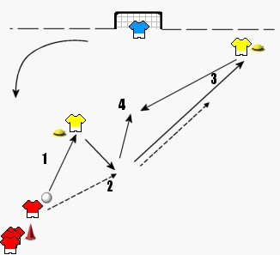

Aandachtspunten
De trainer zal de volgende aandachtspunten duidelijk aan moeten geven. Tip daarbij is: Praat zoveel als mogelijk in, voor de spelers, begrijpelijke taal. Gebruik hier dus geen voetbaltermen.

Oef 4
Doelstelling | : Proberen de vrije man beter aan te spelen.
Niveau | : E- pupillen
Aantal spelers | : 5 tot 14 spelers
Duur | : 25 minuten
Veldafmetingen | : 20 x 20 meter

Uitleg organisatie
Er wordt op twee velden 3 tegen 2 of 4 tegen 3 gespeeld. Het veld van 4 tegen 3 moet 30 bij 30 meter zijn.
Het drietal scoort op 1 van de 2 doeltjes door direct op doel te schieten. De doeltjes mogen ook pionnen zijn.
Het tweetal mag vrij scoren.
Na 8 minuten wisselen van tegenstander
.

Organisatie
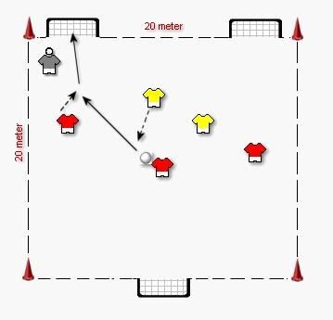

Aandachtspunten
- Speel op het juiste been aan.
- Niet te lang wachten met overspelen.
- met beide voeten schieten.
- Niet te hard of te zacht aanspelen.

